Главные муфты экскаваторов
Главная муфта экскаватора предназначена для плавного соединения и быстрого разъединения вала двигателя внутреннего сгорания с главной трансмиссией экскаватора. Главная муфта представляет собой управляемый с места машиниста однодисковый или многодисковый фрикцион открытого типа.
Потребность в главной муфте при приводе экскаватора от карбюраторного двигателя или дизеля определяется следующими обстоятельствами. Во время запуска двигателя он должен быть отключен от трансмиссии, что необходимо не только для облегчения запуска, но и для выполнения правил техники безопасности, так как во время запуска двигателя машинист находится в непосредственной близости от механизмов главной трансмиссии экскаватора.
Кроме того, двигатель внутреннего сгорания, особенно дизель, имеющий тяжелый маховик, не может быть быстро остановлен, тогда как быстрая остановка всех механизмов экскаватора может понадобиться при аварийных случаях во время работы. Это достигается с помощью главной муфты, которая быстро и надежно останавливается специальным тормозом трансмиссии, автоматически включаемым при выключении главной муфты. Такой тормоз установлен почти на всех применяемых на экскаваторах главных муфтах.

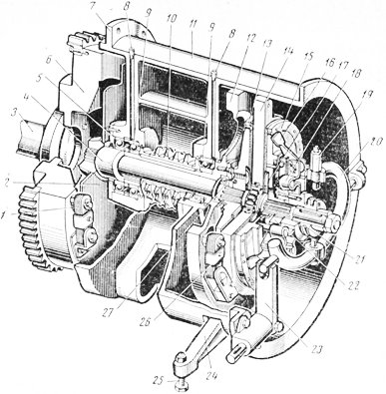
Рис. 50. Однодисковая фрикционная главная муфта открытого типа:
На рис. 50 показана однодисковая фрикционная главная муфта открытого типа экскаватора Э-652А. Корпус муфты фланцем крепят к картеру двигателя. Вращение шлицевому валу, опирающемуся на шарикоподшипники, передается от маховика на коленчатом валу дизеля через эластичные соединительные планки и диск. Ступица диска закреплена на шлицах консольной части вала.
Вместе с этим валом вращаются упорный ведущий диск, нажимной ведущий диск и нажимная втулка.
Между ведущими дисками находится ведомый диск, свободно вращающийся на валу, так как он установлен на роликоподшипнике, внутренняя обойма которого посажена на шлицевую оправку, скользящую по шлицам вала. Между шлицевой оправкой и ведущими дисками установлены пластинчатые возвратные пружины, стремящиеся выключить главную муфту, то есть создать зазор между -поверхностями трения ведущих и ведомого дисков.
Для включения муфты нужно повернуть против часовой стрелки рычаг. Верхний конец рычага, шарнирно соединенный с кольцевым рычагом, сдвинется влево. В рычаге сделаны пальцы, входящие в тело бронзового разъемного нажимного хомута, связанного с нажимной втулкой. Втулка переместится влево, поворачивая через пружинные серьги три нажимных кулачка, шарнирно укрепленных на крестовине. При повороте кулачков их концы упираются в нажимной ведущий диск и перемещают его влево, преодолевая усилие возвратных пружин и зажимая ведомый диск между ведущими дисками . Таким образом, вращение передается ведомому диску, а от него соединительными планками — диску, на втулке которого укреплена с помощью шпонки звездочка четырехрядной цепной передачи.
Зазор между поверхностями трения дисков должен быть отрегулирован таким образом, чтобы при включенной главной муфте пружинные серьги переходили через мертвое положение, то есть положение, в котором они перпендикулярны оси вала. Если пружинные серьги не дойдут до мертвого положения, то для удержания главной муфты во включенном положении нужно будет все время нажимать на постоянно вращающуюся втулку через неподвижный бронзовый хомут, так как при работе экскаватора главная муфта все время должна быть включена. Это приведет к быстрому износу хомута и втулки и к необходимости постоянно удерживать рукой рычаг управления главной муфтой.
Закреплять рычаг управления при включенной главной муфте недопустимо, потому что это исключает возможность ее автоматического выключения.
Если пружинные серьги переходят через мертвое положение, то главная муфта может выключаться только в том случае, когда к нажимной втулке будет приложено усилие, направленное вправо. Самовыключение муфты невозможно, так как усилие, сжимающее пружинные серьги, препятствует их обратному переходу через мертвое положение. Следовательно, при правильно отрегулированной муфте после ее включения нет необходимости передавать усилие на нажимную втулку.
Момент перехода серег через мертвое положение легко ощутить во время включения муфты, так как при этом чувствуется падение усилия, сопротивляющегося включению муфты. Обычно этим и пользуются при регулировании муфты.
Муфту необходимо регулировать по мере износа фрикционных накладок. Во время регулирования между поверхностями трения дисков (при выключенной муфте) устанавливают такой зазор, при котором нажимная втулка в крайнем правом положении полностью выключается, а в крайнем левом положении достаточно плотно .прижимает фрикционные диски, причем муфта самостоятельно не выключается.
Зазор между дисками регулируют, навинчивая крестовину с втулкой на гайку, зафиксированную на валу. Для регулирования муфты нужно отпустить специальный болт, стягивающий разрезную втулку крестовины, а затем повернуть ее в нужном направлении. При этом кулачки упираются в нажимной ведущий диск, перемещая его влево. Таким образом уменьшается зазор между поверхностями трения дисков. Затем стяжной болт затягивают, сжимая на гайке вала разрезную втулку и фиксируя крестовину в установленном положении.
В главной муфте установлен предохранительный тормоз, колодка которого шарнирно укреплена на рычаге и прижимается к наружной цилиндрической поверхности диска при выключении муфты. Усилие рычагу передается через регулировочный болт, устанавливаемый в такое положение, в котором рычаг управления главной муфтой упирается в него при выключении муфты. Предохранительный тормоз удерживает от вращения трансмиссию экскаватора при выключенной главной муфте, что весьма важно для соблюдения правил техники безопасности.
Подшипники главной муфты работают неодинаково. Так, шарикоподшипник вращается все время при работающем двигателе независимо от того, включена или выключена муфта; шарикоподшипники вращаются только при включенной муфте; подшипники — только при выключенной муфте, то есть сравнительно небольшое время. Таким образом, наиболее нагружены шарикоподшипники, к которым подведены смазочные каналы от пресс-масленок. Эти подшипники необходимо смазывать регулярно.
На рис. 51 показана конструкция однодисковой фрикционной главной муфты замкнутого типа. Главную муфту поставляют вместе с дизелем и поэтому крепят непосредственно на нём. Шлицевой валик муфты смонтирован на подшипниках, один из которых установлен в маховике, вращающемся вместе с коленчатым валом двигателя, а второй — в корпусе. Таким образом, валик свободно вращается относительно маховика. Вращение валику может быть передано через ведомый диск, к обеим сторонам которого прикреплены фрикционные накладки.
Ведущими дисками являются маховик и нажимной диск, перемещающийся по шлицам кожуха, укрепленного болтами на маховике.
Возвратная пружина поворачивает рычаг выключения вместе с валиком и вилкой по часовой стрелке, отодвигая вправо отжимную муфту. Торец муфты отходит от концов рычагов, качающихся на осях, и освобождает их. Фрикцион включается двенадцатью расположенными в два ряда рабочими пружинами, зажатыми между кожухом и нажимным диском. Пружины сдвигают влево диск и зажимают ведомый диск между ведущим диском и торцом маховика, соединяя таким образом валик с валом двигателя. От валика вращение передается главной трансмиссии экскаватора через эластичную муфту.
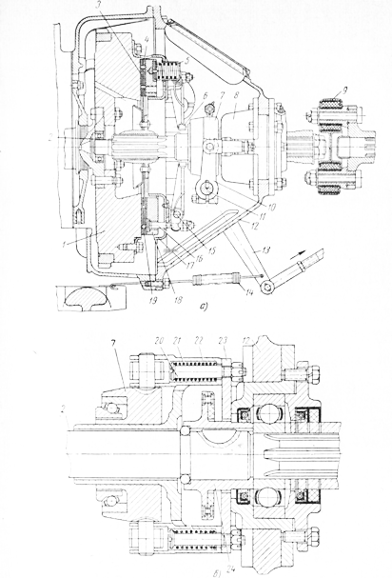
Рис. 51. Однодисковая фрикционная главная муфта замкнутого типа:
а — главная муфта, б — тормоз; 1 — маховик, 2 — шлицевой валик, 3, 4 — фрикционные накладки, 5 — рабочая пружина, 6 — отжимной рычаг, 7 — отжимная муфта, 8 — тормоз, 9 — эластичная муфта, 10— вилка, 11 — валик, 12 — корпус, 13 — рычаг выключения, 14 — возвратная пружина, 15 — ось отжимного рычага, 16 — отжимные болты, 17 — кожух фрикционных дисков, 18 — нажимной ведущий диск, 19 — ведомый диск, 20 — болты, 21 — пружина, 22 —стакан пружины, 23 — тормозной диск, 24 — ступица
Для выключения главной муфты нужно нажать на рычаг в направлении стрелки, показанной на рисунке. При этом отжимная муфта перемещается влево. Торец муфты нажимает на концы рычагов; последние, поворачиваясь на осях, оттягивают болтами нажимной диск, сжимая пружины и освобождая ведомый диск.
Валик и трансмиссия экскаватора быстро останавливаются во время выключения главной муфты благодаря специальному тормозу. При включенной главной муфте диск с муфтой находится в крайнем правом положении и между торцовой поверхностью диска и фрикционной накладкой, приклепанной к фланцу ступицы, сделан зазор, то есть тормоз не мешает вращению валика.
При выключении главной муфты отжимная муфта перемещается влево и через стаканы, пружины и болты тянет за собой диск, прижимая его к фрикционной накладке. Так затормаживаются ступицы и валик, ас ним и главная трансмиссия экскаватора. Пружины нужны для того, чтобы, при упоре диска во фрикционную накладку не ограничивалось перемещение муфты.
На рис. 52 показана упругая муфта, применяемая для соединения вала электродвигателя с главной трансмиссией экскаватора. Так как электродвигатель лепю запускать и останавливать, то при этом силовом оборудовании кнг необходимости отключать трансмиссию от двигателя и их соединяют муфтой, допускающей некоторую неточность расположения вала электродвигателя и соединяемого с ним вала трансмиссии.
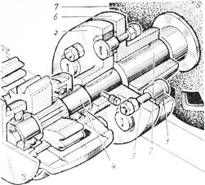
Рис. 52. Упругая соединительная муфта:
1 — резиновое кольцо, 2 — вал электродвигателя, 3 — палец, 4 — вал редуктора, 5 — ведомая полумуфта, 6 — ведущая полумуфта, 7 — электродвигатель
На валу электродвигателя укреплена с помощью шпонки ведущая полумуфта. Ведомая полумуфта жестко смонтирована на консоли вала шестеренного редуктора трансмиссии экскаватора. Обе полумуфты соединены между собой пальцами, одни концы которых заканчиваются головкой, а вторые — резьбой. Каждый из пальцев тонкой частью входит в отверстие одной из полумуфт, а толстой проходит сквозь набор резиновых колец, вставленных в отверстие второй полумуфты. Пальцы располагают попеременно: нечетные — головкой в сторону ведущей полумуфты, а четные — в сторону ведомой.
Таким образом, окружное усилие передается через упругие прокладки из резиновых колец, амортизирующих толчки и компенсирующих небольшие неточности в расположении валов электродвигателя и редуктора.
Упругие соединительные муфты практически не ограничивают величины окружного усилия, передаваемого ими от электродвигателя к трансмиссии. Поэтому при внезапной остановке рабочего механизма (например, при упоре зубьев ковша в камень, который заклинен в грунте и не может быть сдвинут) в трансмиссии возникает очень большая нагрузка за счет инерции вращающегося и быстро останавливающегося ротора двигателя. Величина нагрузки зависит от эластичности элементов трансмиссии и канатов, смягчающих действие усилия, и практически ограничивается прочностью самого слабого элемента механизмов, передающих усилие. К этим элементам относятся канаты или цепи, чем и объясняются частые обрывы их при работе экскаватора на взорванной скале, мерзлом грунте, глине с крупными валунами.
Фрикционные главные муфты несколько эффективней в этом отношении, так как дают возможность (за счет проскальзывания) валу двигателя вращаться при остановленной трансмиссии. Однако муфты открытого типа практически не ограничивают величины нагрузки трансмиссии, так как при включении могут быть затянуты с большим усилием. Муфты замкнутого типа более надежно ограничивают нагрузку трансмиссии. Недостаток их заключается в том, что качество фрикционных накладок влияет на величину наибольшего передаваемого муфтой усилия, что требует особенно внимательного ухода за муфтой и частого регулирования ее.
На экскаваторах Э-10011А, предназначенных в частности для работы во взорванных твердых породах, главные муфты фрикционного типа заменены специальными гидравлическими муфтами (турботрансформаторами). Они надежно ограничивают величину нагрузок, передаваемых от двигателя к механизмам экскаватора. Эти нагрузки могут достичь очень большой величины (вследствие инерции маховика двигателя) при мгновенной остановке трансмиссии, например во время копания при упоре ковша в непреодолимое препятствие. Гидравлическая муфта не допускает перегрузки и поломки механизмов экскаватора, а также предохраняет от обрывов его канаты.
При установке турботрансформатора значительно увеличивается вращающееся усилие, передаваемое на ведомое колесо (турбину) при уменьшении скорости его вращения. Это усилие может быть в несколько раз больше, чем на ведущем колесе — насосе.
Скорость вращения ведомого колеса повышается в том случае, когда сопротивление движению рабочего механизма становится незначительным, причем скорость вращения турбины может быть в 1,3—1,4 раза больше, чем скорость вращения насоса и вала двигателя.
Как в первом, так и во втором случае число оборотов и нагрузка двигателя почти не изменяются, что благоприятно сказывается на его работе. Уменьшение скорости вращения турбины при увеличении сопротивления движению рабочего механизма (и наоборот) происходит автоматически.
Так, например, при копании тяжелого грунта .ковш экскаватора, оборудованного турботрансформатором, перемещается медленно, однако двигатель экскаватора работает нормально, почти не снижая числа оборотов, даже если ковш совсем остановится. Холостые же движения совершаются при большей скорости вращения турбины.
Это дает возможность предохранять машину от чрезмерных перегрузок, особенно при работе в тяжелых, например в скальных, грунтах. В частности, предотвращаются обрывы канатов и цепей, вызванные резким приложением нагрузки, что бывает при неожиданном упоре ковша в крупный валун или другое непреодолимое препятствие.
На рис. 53 показан турботрансформатор ТРЭ-500М, устанавливаемый на экскаваторах Э-10011А.
Турботрансформатор расположен на подмоторной раме двигателя. Турботрансформатор состоит из разъемного литого корпуса 25 с крышкой, ведущей и ведомой частей противообгонной муфты роликового типа, колеса направляющего аппарата, масляного шестеренного насоса и двухпозиционного золотника управления. Ведущая часть включает диск сцепления, ротор и насосное колесо.
Диск сцепления, укрепленный на шлицах хвостовика ротора, соединен пятью комплектами соединительных планок с маховиком дизеля. Ротор и закрепленное на нем винтами насосное колесо вращаются в шарикоподшипниках. На периферии ротора сделаны два жиклера, через которые из рабочей полости турботрансформатора вытекает масло при выключении его из работы.
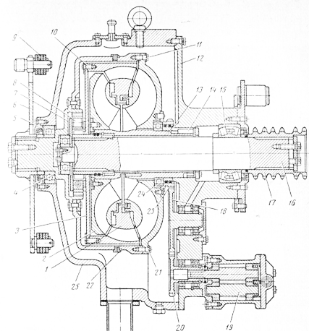
Рис. 53. Турботрансформатор ТРЭ-500М:
1 — турбина, 2 — направляющий аппарат, 3 — крышка, 4, 5, 24 — шарикоподшипники, 6 — диск сцепления, 7 — ротор, 8 — ролик противообгонной муфты, 9 — соединительные планки, 10, 11 — винты, 12 — крышка корпуса, 13 — стакан, 14 — шпонка, 15 — сферический подшипник, 16 — вал, 17 — шестирядная звездочка, 18, 20, 23 — шестерни привода шестеренного насоса, 19 — шестеренный насос, 21 — насосное колесо, 22 — жиклер, 25 — корпус
Ведомая часть состоит из туроины, ведомого вала, на левом шлицевом конце которого закреплена крышка, соединенная винтами с турбиной, и шестирядной звездочки, посаженной на правый шлицевой конец вала. Вал вращается в подшипниках. От звездочки приводится в движение трансмиссия экскаватора.
Противообгонная муфта роликового типа замыкает ведомый вал и ротор в том случае, если скорость вращения вала, равна скорости ротора.
Колесо направляющего аппарата жестко соединено со стаканом, через который подводится питание. Стакан зафиксирован от проворачивания шпонкой в крышке корпуса турботрансформатора.
Масляный шестеренный насос снабжен предохранительным клапаном. Насос приводится в движение через шестерни от насосного колеса.
Двухпозиционный золотник управления (на рис. 53 не показан) укреплен на крышке. Им управляют при помощи пружины и пневмокамеры, перемещающих золотник в противоположные положения.
Турботрансформатор работает следующим образом. Двигатель через упругие планки и ведущий диск вращает ротор и насосное колесо. Если при этом рабочая полость турботрансформатора не заполнена маслом, то между насосом и турбиной нет никакой связи и трансмиссия экскаватора не включается.
Рабочую полость заполняют маслом с помощью шестеренного насоса, подающего масло из картера турботрансформатора через золотник. Золотник может направлять подаваемое шестеренным насосом масло в рабочую полость, образуемую насосным колесам, турбинным колесом и направляющим аппаратом, или обратно в бак.
Масло, поступающее от шестеренного насоса в рабочую полость, захватывается лопатками насосного колеса и отбрасывается на лопатки турбины, приводя ее и вал в движение. С лопаток турбины масло поступает на лопатки направляющего аппарата. Проходя по ним, оно получает определеннее направление движения, нужное при выходе масла из направляющего аппарата в насосное колесо. Описав таким образом круг циркуляции (насос — турбина — направляющий аппарат), масло частично выходит через отверстия в стакане и через жиклеры в картер. Утечка компенсируется непрерывно работающим шестеренным насосом.
При переключении золотника подача масла в рабочую полость прекращается и она опорожняется, причем масло, выходящее в щель между насосным колесом и турбинным колесом, под влиянием центробежной силы выливается через жиклеры. Таким образом трансмиссия экскаватора отключается от двигателя.
Для экстренной остановки трансмиссии нужно использовать установленный на ней тормоз, так как процесс отключения турботрансформатора продолжается несколько секунд.
Обычно при достаточной нагрузке турбина отстает во вращении от насосного колеса. При уменьшении нагрузки скорость вращения турбины возрастает. Однако увеличение скорости вращения турбины ограничено, так как противообгонная муфта не дает турбине вращаться со скоростью большей, чем скорость насосного колеса и ротора.

